Advanced GRF Tool Suite 使用说明
- 软件介绍：
RO客户端的GRF文件虽然有着高压缩率的压缩功能，但没有一个完善的密钥保护机制，以至于目前大多数SF的特色头饰和物品资料被随意复制，导致每个SF客户端配置差不多都一样。所以，为了保护ROSF工作者辛勤劳动的成果，Advanced GRF系统应运而生了。
本系统在GRF2.00版文件原有结构的基础上，嵌入了高级的对称密钥加密算法，打开GRF文件不再是随便使用个GRF解包的程序就能解开了，而是需要只有制作者才知道的一个密钥才能打开GRF文件。
Advanced GRF Tool Suite套件中包含了四个程序：Advanced GRF Tool（Advanced GRF制作工具，同时支持RGZ文件的制作和解包）、Advanced GRF自动更新器（模仿HF官方的更新器制作，肩负着Advanced GRF文件的自动更新任务）、Advanced GRF 离线更新器、Advanced GRF自动更新器配置器（能够方便的自定义Advanced GRF更新器的每一个参数）、Advanced GRF客户端DLL（有了它，普通的客户端就能支持Advanced GRF文件了）。

- 文件包目录结构
Advanced GRF Tool Suite 使用说明.doc
|
-- AGRF&RGZ Tool
|
-- AGRFTool.exe
-- zlib.dll
|
-- AGRF Patch Offline Updater
|
-- AGRFOfflineUpdater.exe
-- exit.bmp
-- skin.bmp
-- start.bmp
-- zlib.dll
|
-- AGRF Patch Updater
|
-- UpdRes
|
-- exit.bmp
-- site.bmp
-- skin.bmp
-- start.bmp
-- AGRFUpdater.exe
-- zlib.dll
|
-- AGRF Patch Updater Configure
|
-- AGRFUpdaterConfig.exe
|
-- AGRF Client DLL
|
-- cps.dll
-- zlib.dll

- Advanced GRF Tool使用说明
1.主界面
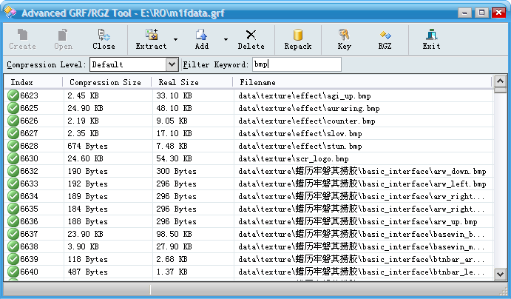
工具栏按钮：
按钮 | 说明
Create | 新建GRF文件
Open | 打开GRF文件
Close | 关闭GRF文件
Extract | 将选中的项目解包（包含解包文件和全部解包子菜单）
Add | 添加文件（包含添加目录和从GRF文件添加子菜单）
Delete | 删除选中的项目
Repack | 重新压缩当前GRF文件
Key | 设定GRF文件的密钥
RGZ | 打开RGZ打包/解包功能
Exit | 退出程序
Compression Level：设定GRF文件的压缩率。分四个等级：默认、最快的速度、最好的压缩率、不压缩。本选项可以随时设定。
Filter Keyword：过滤出符合输入框中的字符串的项目。
2.密钥设定窗口
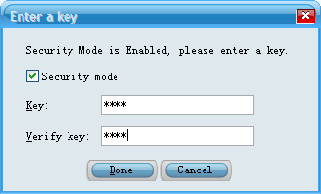
在本窗口中设定密钥。Security mode选项设定是否需要启动密钥模式。在打开加密的GRF文件时，如果密钥没有被设定，此窗口会弹出。
3.RGZ打包/解包窗口
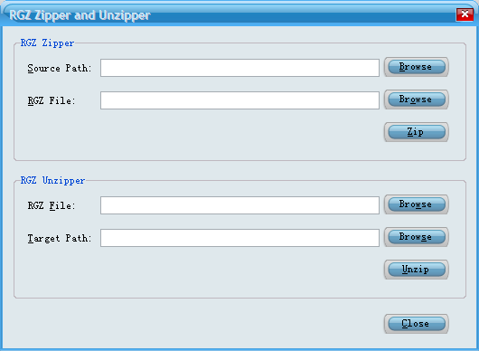
RGZ Zipper（RGZ打包模块）
Source Path：打包RGZ文件时的源目录，包括子目录。
RGZ File：打包的RGZ文件名。
点击Zip按钮开始打包。
RGZ Unzipper（RGZ解包模块）
RGZ File：要解包的RGZ文件名。
Target Path：解包的目的目录。
点击Unzip按钮开始解包。

- Advanced GRF自动更新器

（本程序界面设计借用了《纤夜RO》的创意，感谢纤夜RO提供支持）
界面上没有什么要讲的，主要是文件。UpdRes文件中的4个bmp文件是更新器上的界面元素，可以用Advanced GRF自动更新器配置器进行更改。

- Advanced GRF 离线更新器

（本程序界面设计借用了《漫步仙境》的创意，感谢漫步仙境提供支持）
界面上没有什么要讲的，主要是文件。文件夹中的3个bmp文件是更新器上的界面元素，可以用Advanced GRF更新器配置器进行更改。

- Advanced GRF更新器配置器
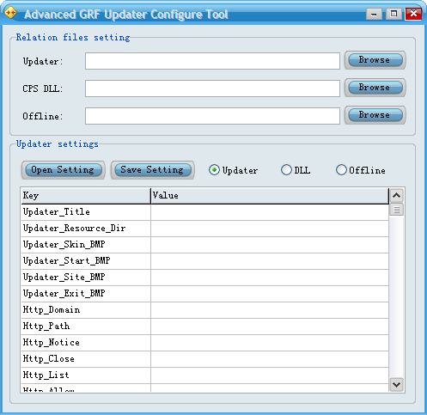
Relation files setting：参照文件设定。
Updater：选择Advanced GRF自动更新器即可。
CPS DLL：选择Advanced GRF客户端的cps.dll文件即可。
Offline：选择Advanced GRF 离线更新器。
Updater settings：Advanced GRF自动更新器设定。
Open Setting：打开配置文件。
Save Setting：保存配置文件。
3个单选按钮用于选择当前打开或保存的配置文件类型，配置文件名取决于参照文件。
这两个按钮要在参照文件设定完毕的情况下才能使用。
设定名称说明：
名称 | 说明
Updater_Title | 自动更新器的窗口标题。（例：纤夜RO）
Updater_Resource_Dir | 自动更新器资源目录。（相对目录，不包含/。例：UpdRes）
Updater_Skin_BMP | 自动更新器皮肤文件。（存放于资源目录的文件名，下同。例：skin.bmp）
Updater_Start_BMP | 自动更新器开始游戏按钮文件。（例：start.bmp）
Updater_Site_BMP | 自动更新器访问站点按钮文件。（例：site.bmp）
Updater_Exit_BMP | 自动更新器退出按钮文件。（例：exit.bmp）
Http_Domain | 网页域名。（不带http://，不带域名最后的/。例：www.sina.com.cn）
Http_Path | 网页绝对路径。（路径前面带/，不包含域名。例：/ropatch）
Http_Notice | 公告页文件名。（不带路径。例：ro_notice.html）
Http_Close | 停机维护公告页文件名。（不带路径。例：ro_close.html）
Http_List | 更新文件列表。（不带路径。例：ro_list.txt）
Http_Allow | 启动配置文件名。（不带路径。例：ro_allow.txt）
FTP_Domain | 补丁文件下载FTP域名。（不带ftp://，不带域名最后的/。例：ftp.1000ro.com）
FTP_Path | FTP路径。（路径前面带/，不包含域名。例：/ropatch）
FTP_UID | FTP登录用户名。（匿名登录可留空）
FTP_PWD | FTP登录密码。（匿名登录可留空）
Offline_Caption | 离线更新器的标题。
Offline_Version | 离线更新器的版本。
PatchInfo | 自动更新器更新进度保存文件。（不带路径。例：ropatch.inf）
GrfFile | 需要更新的GRF文件。（不带路径。例：adata.grf）
AGrfKey | GRF文件的密钥。（没有加密可留空。此栏的值在保存后和重新打开时会变成一串数字，如果想重新编辑设定，别忘记再输入一遍正确的密钥。）
ExeFile | 客户端启动器的文件名。（不带路径。例：sakexe.exe）
ExeParam | 客户端启动器的启动参数。（例：1sak1）
SiteUrl | 更新器中“访问站点”按钮的站点URL。（包含全部URL。例：http://www.sina.com.cn/index.htm）
Button1URL | 类似于韩服更新器中右上角的三个按钮。指定对应的网页URL地址。
Button2URL | 类似于韩服更新器中右上角的三个按钮。指定对应的网页URL地址。
Button3URL | 类似于韩服更新器中右上角的三个按钮。指定对应的网页URL地址。
ConfigPassword | 配置文件的打开密码。如果设置了密码，打开配置文件的时候会要求输入密码，否则无法打开配置文件。不需要密码的时候可以留空。
以上是自动更新器、离线更新器和客户端cps.dll的共同配置文件。需要注意：离线更新器中的一些配置项目的定义有些不同。以下是3个配置文件必填的项目和项目意义。
自动更新器：Updater_Title、Updater_Resource_Dir、Updater_Skin_BMP、Updater_Start_BMP、Updater_Site_BMP、Updater_Exit_BMP、Http_Domain、Http_Path、Http_Notice、Http_Close、Http_List、Http_Allow、FTP_Domain、FTP_Path、FTP_UID、FTP_PWD、PatchInfo、GrfFile、AGrfKey、ExeFile、ExeParam、SiteUrl、Button1URL、Button2URL、Button3URL
离线更新器：Updater_Skin_BMP（当前目录中的skin.bmp）、Updater_Start_BMP（当前目录的start.bmp）、Updater_Exit_BMP（当前目录中的exit.bmp）、Http_List（离线更新器的更新列表文件，列表格式同自动更新器的更新列表）、Offline_Caption、Offline_Version、PatchInfo、GrfFile、AGrfKey、ExeFile。
离线更新器的目录格式：将更新器、配置文件、zlib.dll、3个bmp文件、gpf\rgz更新文件、更新列表文件放于同一目录中即可。
cps.dll：AGrfKey
- Advanced GRF客户端DLL
客户端DLL只要复制到客户端目录中，覆盖原有的cps.dll文件即可。

- 注意事项
- 每个目录中的zlib.dll文件都是一样的，客户端目录中一定要有这个文件，否则无法正常运行。
- 本系统是建立在GRF2.00版本之上的，所以只支持GRF2.00版本，不支持旧的1.03版本，使用时请确认GRF文件的版本。
- 自动更新器的服务端设置等同于HF新版更新器的设置，本更新器兼容HF新版更新器，可用于HF客户端更新。
- 手动更新器开始更新时选择的目录中必须包含以下2个文件：主GRF文件和游戏启动文件。如果不想定义检测这游戏启动文件，就在配置器的ExeFile处留空。
- 如果软件使用上有什么问题或者软件本身存在什么问题，请联系我。QQ：766703752

Realanan
2007年10月16日

